Presseinformation
Ansprechpartnerin für
die Redaktion:
Frau Barbara Mäurle
Münsterweg 12
59269 Beckum
T +49 2521 82994-12
Barbara.maeurle@holtgreife.com

Kontakt:
Solarlux GmbH
Industriepark 1
49324 Melle
T +49 5422 92710
F +49 5422 9271200
info@solarlux.com
www.solarlux.com

Melle, September 2023

Mit einem Bierdeckel fing alles an
Solarlux feierte sein 40. Firmenjubiläum mit großen Familienfest

Am ersten Septemberwochenende strömten bei strahlendem Sonnenschein rund 25.000 Gäste auf den Firmen-Campus von Solarlux in Melle, um gemeinsam mit dem Fenster- und Fassadenspezialisten sein 40. Firmenjubiläum zu feiern. Unter dem dazu passenden Motto „In 40 Jahren um die Welt“ bekamen die Gäste außergewöhnliche Einblicke hinter die Kulissen des erfolgreichen Familienunternehmens, das von Stefan Holtgreife bereits in zweiter Generation geführt wird. Abgerundet wurden die Feierlichkeiten mit geladenen Gästen, Politikern und die regionale Presse zur Feststunde am Sonntagvormittag.

Vor 40 Jahren skizzierten die beiden Firmengründer Herbert Holtgreife und der verstorbene Heinz Theo Ebbert ihre Idee auf einen Bierdeckel: Mit faltbaren Glaselementen Innenräume großflächig öffnen. Durch den damit verbundenen, hohen Eintrag passiver Solarenergie, war auch der Firmenname Solarlux rasch gefunden.

Heute beschäftigt als Unternehmen als „Pionier der Solararchitektur“ über 1.000 Mitarbeiter weltweit und hat sich als Spezialist für bewegliche Fenster- und Fassadenlösungen in der Branche etabliert. Das Sortiment umfasst neben den nach wie vor am Markt führenden Glas-Faltwänden, – die Solarlux neuerdings als einziger Hersteller weltweit in der Widerstandsklasse RC3 ausführen kann –, Glasanbauten, das großformatige Schiebefenster cero sowie Balkon- und Fassadenverglasungen in Premiumqualität. Mit ihnen entstehen transparente, lichtdurchflutete Räume, die einen direkten, unmittelbaren Bezug zur Außenwelt herstellen. Ganz neu im Sortiment sind Trennwandsysteme als gläserne Raumteiler.

Weltweites Kooperations- und Partnernetzwerk
Allein zum Netzwerk der Quality Partner zählen 300 Fachhändler aus 13 Ländern. Dazu begann bereits 1988 die erste Kooperation mit einem der größten japanischen Hersteller von Türen zu Toren. Bis heute wurden zahlreiche Tochterfirmen im Ausland gegründet, 10 Produktionsstandorte weltweilt errichtet und eine Kooperation mit dem Vertriebspartner Nana Wall Systems in den USA eingegangen. Letzterer war zum 40. Firmenjubiläum extra aus Übersee angereist. Geschäftsführer Zulkif Nana fand zur Feststunde am Sonntagvormittag viel lobende Worte über die erfolgreiche, enge Zusammenarbeit: „The partnership between Solarlux and Nana based from the beginning on one thing: Trust – on a highest degree.”

Solarlux Campus als Begegnungsstätte
Entwickelt und produziert wird die gesamte Produktpalette seit 2016 auf dem Firmen-Campus in Melle nahe Osnabrück. Dieser wurde unter strengen Nachhaltigkeitsaspekten errichtet und bewusst als regionaler und überregionaler Begegnungs- und Veranstaltungsort konzipiert. So kann das gläserne Foyer mit 3000 m² Ausstellungsfläche im Handumdrehen in eine atmosphärische Event-Location verwandelt werden, die viel Zuspruch findet. Regelmäßig trifft sich dort nicht nur das große Händlernetzwerk zu beliebten Fortbildungen und Tagungen, sondern auch öffentlich zugängliche Programmpunkte wie Jazz-Konzerte oder international besetzte Architektur-Vortragsreihen bereichern das Kulturangebot vor Ort.

Wie sehr das Unternehmen in der Region verankert ist, betonte auch die Bürgermeisterin der Stadt Melle Jutta Dettmann. Sie bezeichnete den Solarlux-Campus in ihrer Festrede als ein Beispiel gelungener Industrie- und Gewerbekultur. Dass sich die gelebte Firmenkultur auch im Umgebung mit den Mitarbeitern auf Augenhöhe widerspiegelt, veranschaulichte der ehemalige Bürgermeister der Stadt Melle Dr. André Berghegger, in dem er das Publikum in seiner Festrede auf den Crew-Anhänger am Schlüsselbund von Geschäftsführer Stefan Holtgreife hinwies.

Großes Familienfest zum Jubiläum
An die Idee einer öffentlichen Begegnungsstätte des Solarlux -Campus für Jung und Alt knüpfte auch das Jubiläumswochenende am 9. und 10. September an: Unter dem Motto „In 40 Jahren um die Welt“ wurde das Gelände in sechs Kontinente unterteilt mit zahlreichen Erlebnisangeboten. Neben Spiel-, Bastel-, und Kletter-Stationen, einer Schnitzeljagd und dem Besuch vom VfL Osnabrück, bestand auch die Möglichkeit, die Produktpalette von Solarlux und das nachhaltige Konzept des Campus hautnah zu erleben. Ein buntes Bühnenprogramm und Sonderaktionen, wie Zauberer und Kinderkonzerte rundeten das vielfältige Angebot ab. Etwas offizieller wurde es am Sonntag bei der Feststunde, zu der zahlreihe geladene Gäste, Politiker und die Regionalpresse geladen waren.
Solarlux GmbH, September 2023 – Abdruck frei – 4.330 Zeichen (inkl. Leerzeichen)
Um Zusendung von Belegen an die Pressestelle in Beckum wird gebeten.

Bildnachweis: Solarlux

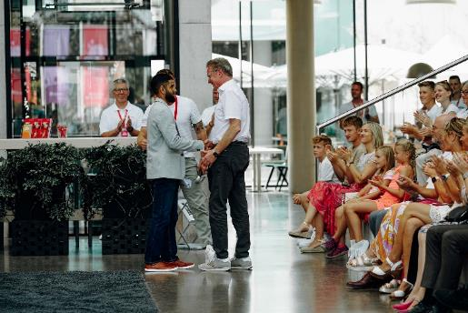
solarlux-jubilaeum-feststunde-230910-31.jpg:
“There is the right way, and the wrong way – and the Solarlux Way.” Zulkif Nana, CEO vom Kooperationspartner Nana Wall, reiste aus den USA ein, um Solarlux in seinem Grußwort zu gratulieren.


solarlux-jubilaeum-feststunde-moods-230910-9.jpg:
Firmengründer Herbert Holtgreife und sein Nachfolger und Sohn Stefan Holtgreife im Gespräch bei der offiziellen Feststunde.

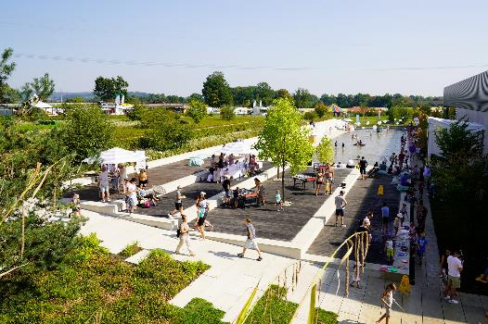
solarlux-jubilaeum_DSC6458.jpg:
Auf dem kompletten Firmengelände bot Solarlux zum 40. Firmenjubiläum Aktionsflächen zum Mitmachen an. Das große Wasserbecken gehörte zum Erlebnis-Bereich „Ozeanien“ und passte gut zum Sommerwetter.

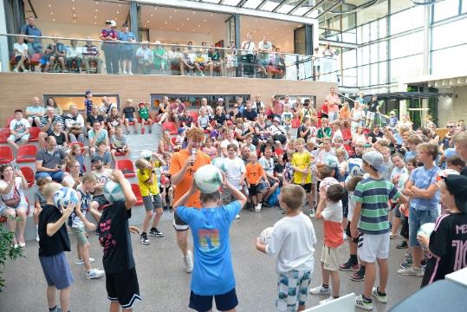
solarlux-jubilaeum_SLX9317.jpg:
Das Erlebniswochenende war als großes Familienfest ausgelegt und begeisterte vor allem die Kleinen. Im großen Foyer zeigte Jannik Freestyle dem Nachwuchs ausgefallene Fußballtricks.

Social Media
Hashtags: #Solarlux
Solarlux auf LinkedIn:
https://www.linkedin.com/company/solarluxgmbh/

Solarlux auf Instagram:
https://www.instagram.com/solarlux/

Solarlux auf Facebook:
https://de-de.facebook.com/solarlux/

Über Solarlux GmbH
Seit 40 Jahren ist Solarlux Spezialist für bewegliche Fenster- und Fassadenlösungen aus einer Hand. Sämtliche Produkte – von Glas-Faltwänden, Schiebefenstern und Glasanbauten bis hin zu Balkonverglasungen und Vorhangfassaden – sind Eigenentwicklungen, die mit Leidenschaft und Präzision produziert werden und dem Qualitätsanspruch „Made in Germany“ entsprechen. Als partnerschaftlicher Begleiter bei der Planung und Umsetzung von Bauvorhaben ist das deutsche Familienunternehmen auf die umfassende Unterstützung von Architekten, Handwerksbetrieben und Bauherren spezialisiert. Dabei werden Sorgfalt und Erfindergeist gekonnt miteinander verbunden – immer mit dem Ziel vor Augen, für jedes noch so anspruchsvolle Projekt die optimale Lösung zu entwickeln. Gegründet von Herbert Holtgreife, wird das niedersächsische Unternehmen mit Sitz in Melle bei Osnabrück in zweiter Generation von seinem Sohn Stefan Holtgreife geführt. In der Unternehmenszentrale am Solarlux Campus sowie in 45 Vertriebsstandorten weltweit wirken rund 1000 Mitarbeiter am Erfolg mit.

